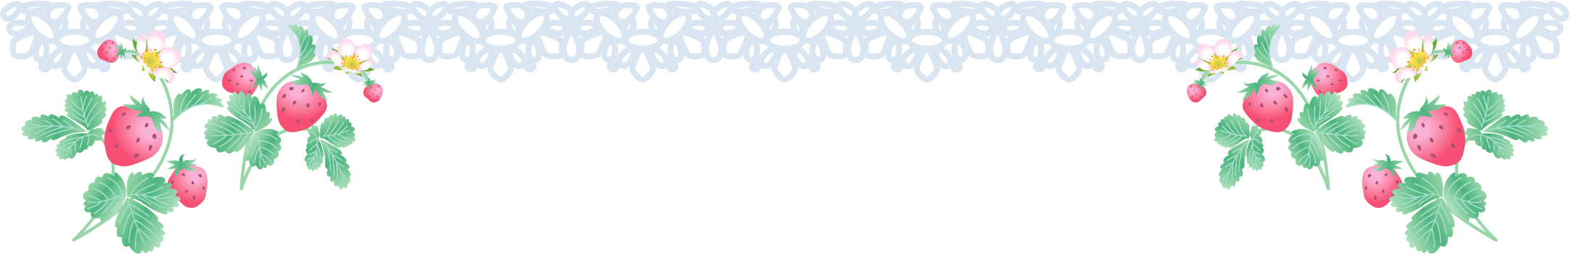

写　真

私たち結婚しました

ふたりで力を合わせて明るい家庭を

築いていきたいと思います

今後ともどうぞよろしくお願いします

松　元　和　人・友　美（旧姓　龍谷）

〒123‐4567

東京都＊＊＊＊＊＊＊＊＊＊

ＴＥＬ.○○-○○○○-○○○○

Jun.00.0000

Just Married